МИНИСТЕРСТВО НАУКИ И ВЫСШЕГО ОБРАЗОВАНИЯ

РОССИЙСКОЙ ФЕДЕРАЦИИ

Федеральное государственное автономное образовательное учреждение высшего образования

«НАЦИОНАЛЬНЫЙ ИССЛЕДОВАТЕЛЬСКИЙ ТОМСКИЙ ПОЛИТЕХНИЧЕСКИЙ УНИВЕРСИТЕТ»

Инженерная школа ядерных технологий

Направление: 01.03.02. «Прикладная математика и информатика»

Отделение экспериментальной физики

Отчет по лабораторной работе №2

«Строки»

по дисциплине

«Проектирование Интернет-приложений»

Вариант 10

Выполнил:

Студент группы 0В02 Д.А. Редько

Проверил:

Доцент ОИТ Ф. В. Саврасов

Томск 2023

**Задание:** Создайте функцию, которая из массива строк возвращает только строки с уникальными символами.

**Ход работы:**

Создаем html – файл. Добавляем необходимые для работы элементы: окно ввода, кнопка «ENTER», окно вывода:

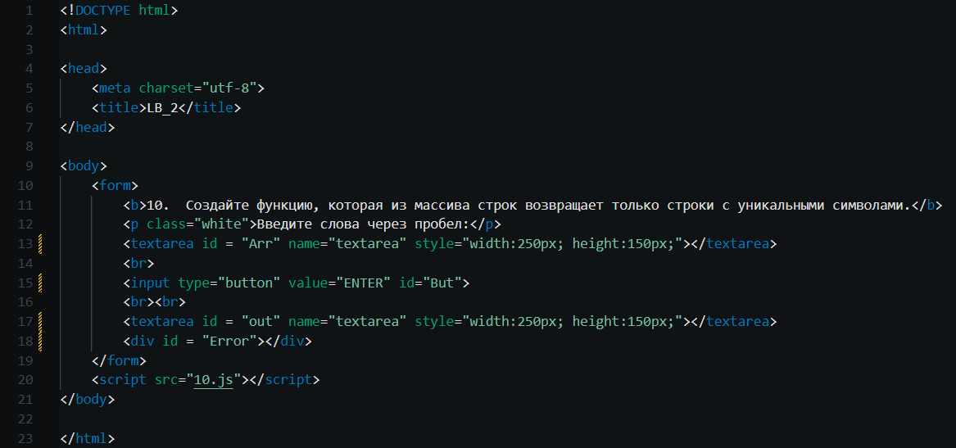

Файл 10.js содержит JS код страницы 10.html. В начале файла 10.js представлена имплементация функции перевода массива строк в массив, содержащий только строки из уникальных символов.

Далее создан объект кнопки и при помощи .addEventListener() задан функционал созданной кнопки – при нажатии запускать функцию main.

В функции main в переменную inputMass поместится массив, полученный при помощи метода split от введенной пользователем строки в поле textarea. Далее в переменную changeMass поместим массив, который возвращает функция findUnic. Далее при проверим, было ли что-то введено и есть ли в введенных строках строки с уникальными символами.

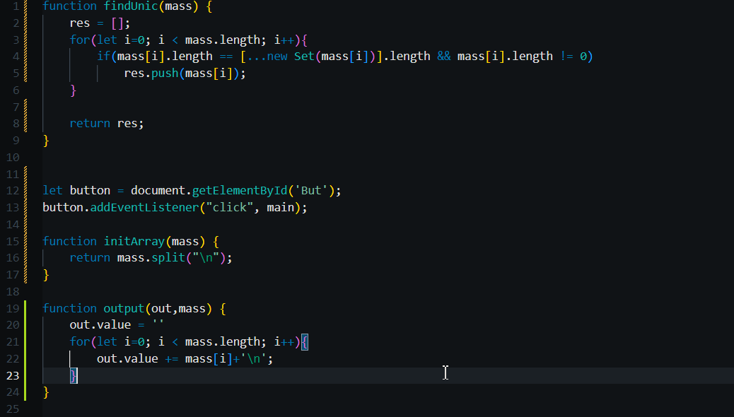

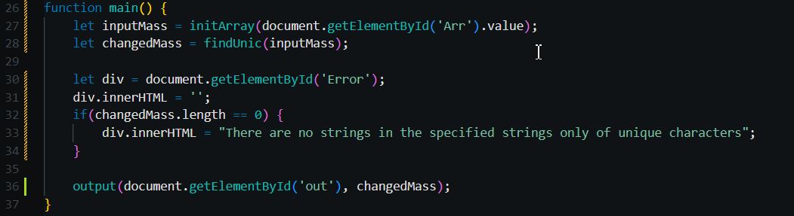

Далее представлены результаты работы при корректных и некорректных входных данных.

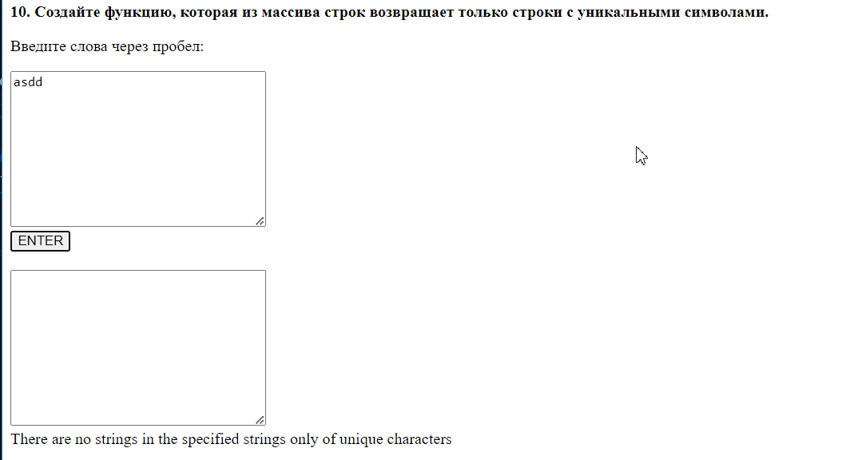

Ничего не введено:

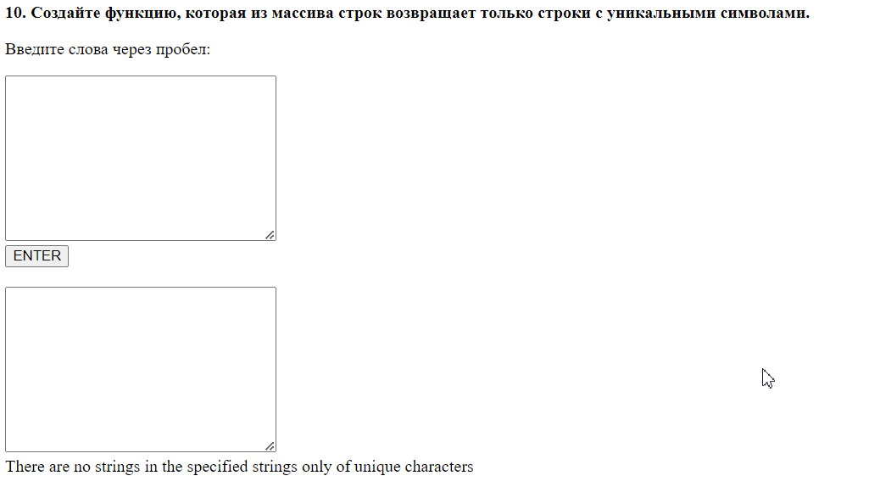

Корректная работа программы:

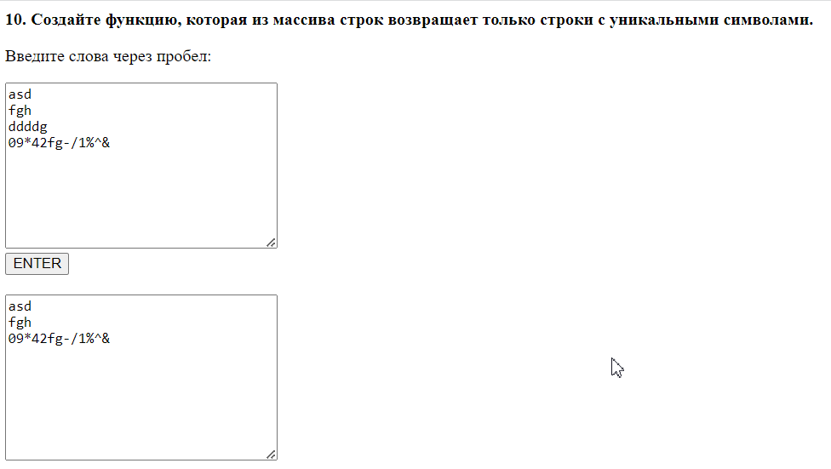

**Вывод:** в ходе данной лабораторной работы была проведена работа со строками, запрограммирована функция, принимающая на вход массив строк и возвращающая массив, содержащий только строки с уникальными символами.